**Tri misli/(cvrkuta) suprotiva zdravom razumu**

**i moderna tehnologija**

###### Nikola Godinović

11. ožujka, 11:00 – 12:00

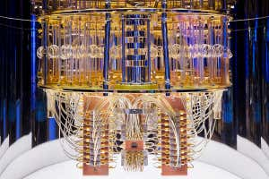

Prvi čip (1958) Kvantno računalo

Tri misli protivne zdravom razumu koje su iznjedrile kvantnu fiziku, posebno i opću teoriju relativnosti nisu bili samo prevrati u fizici već i pokretači moderne tehnologije. Bez kvantne fizike ne bi bilo čipova/procesora, lasera ... a bez teorija relativnosti ne bismo razumjeli narav prostora-vremena, vezu između energije i mase te imali precizan GPS navigacijski sustav. Izgovorene u prvih trideset godina prošlog stoljeća te tri jednostavne misli promijenili su naš način razmišljanja, pokrenule novu kulturu a potencijal za nove tehnološke proboje još nije iscrpljen. Prije cvrkutanja potrebno je ipak dobro malo promisliti …

Nikola Godinović, redoviti je profesor na Sveučilištu u Splitu, FESB. Od 1994. sudjeluju u dizajnu, testiranju i izgradnji elektromagnetskog kalorimetra CMS detektora na CERN-u, te u razvoju metode za mjerenje spina i parnosti Higgsovog bozona. Na FESB-u, za potrebe CMS kolaboracije, razvio je sustave za mjerenje svojstava nove generacije fotodetektora namijenjenih elektromagnetskom kalorimetru CMS detektora. Zadnjih 15 godina jedna je od pionira istraživanja u području astročetične fizike u Hrvatskoj. Vodi hrvatsku grupu u kolaboracijama MAGIC i CTA, koje detektiraju visokoenergijske gama zrake, najenegetskiji dio spektar elektromagnetskog zračenja, radi proučavanja najsilovitijih procesa u svemiru koji se odvijaju u blizini crnih rupa neutronskih zvijezda, eksplozija supernova …